一、企业(单位)诚信信息记录申请操作指南
1.企业诚信信息记录申请
在首页的企业查询输入框输入企业名称，点击搜索进行企业查询。如图1-1所示：
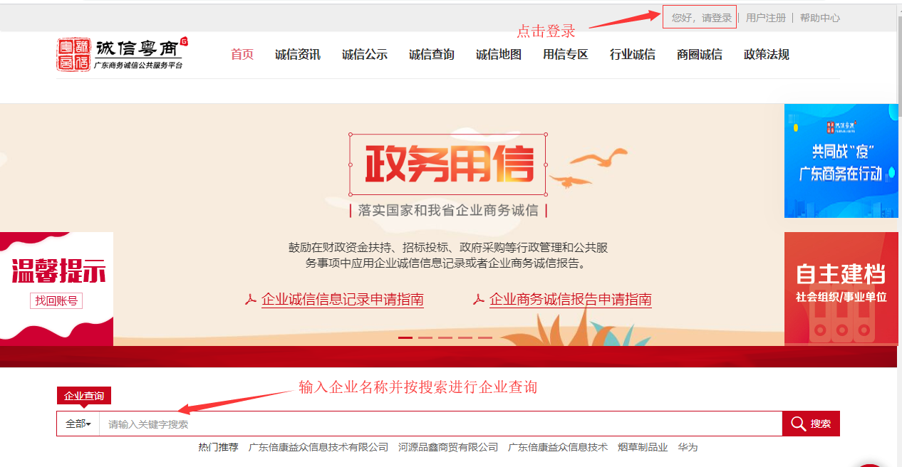图1-1
以输入“南海市南海区银诺照明有限公司”为例，得到企业查询列表，如图1-2所示：
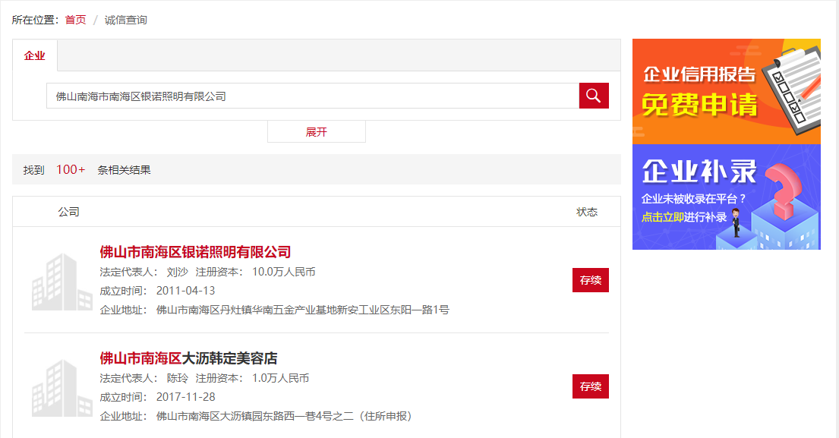
图1-2
点击搜索结果列表的目标企业，此处以南海市南海区银诺照明有限公司”为例，进入该公司的企业诚信档案页面，如图1-3所示：
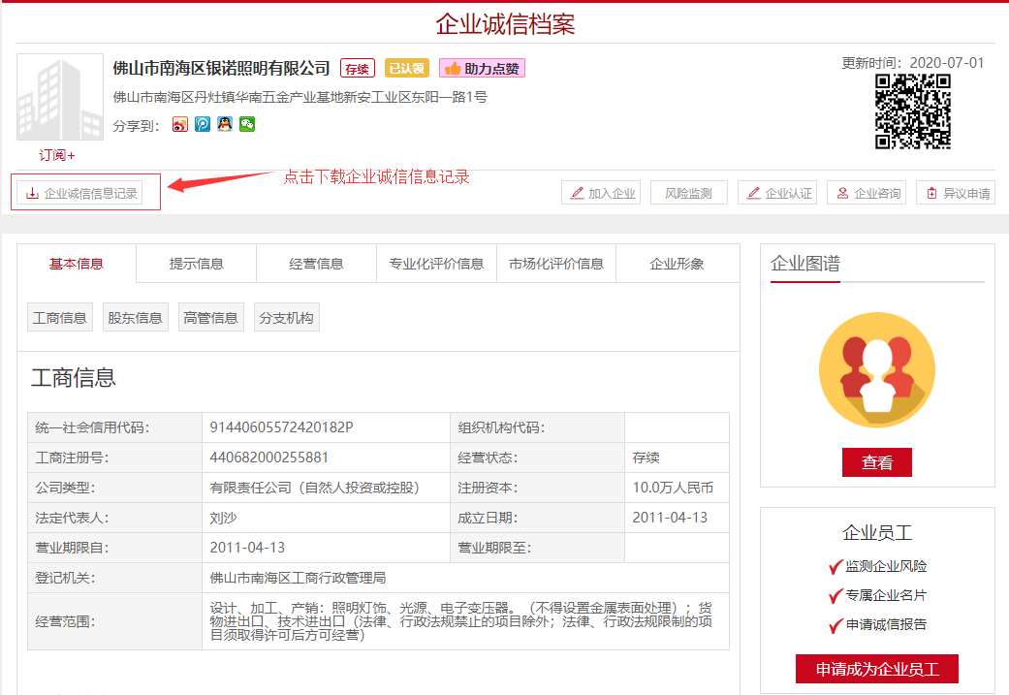图1-3 佛山市南海区银诺照明有限公司企业诚信档案页面
说明：
点击“企业诚信信息记录”按钮进行申请，此时页面会提示“您已成功提交申请........”，2个工作日内企业诚信信息记录将推送至您的个人中心的诚信记录模块下，用户可去个人中心下载查看。
点击页面右上角的“个人中心”进入个人中心页面，在左边菜单栏，找到诚信记录模块，点击进入诚信记录下载列表，如图1-4所示：
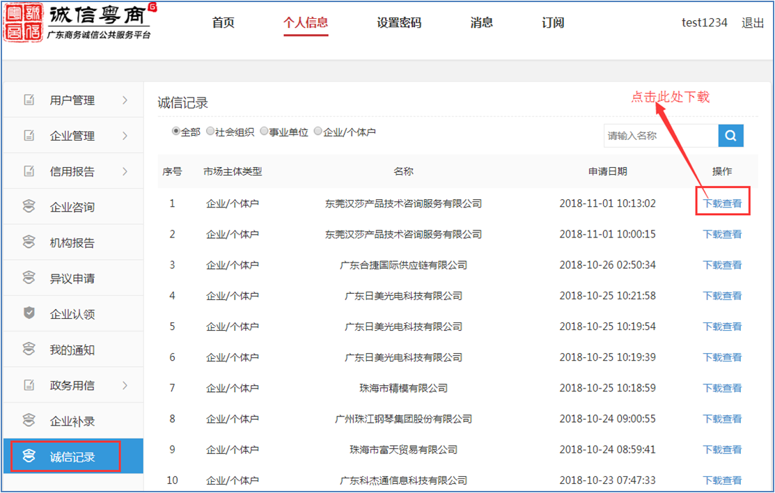图1-4
说明：
点击对应诚信记录后面的“下载查看”即可下载。
2.单位诚信信息记录申请
如果您是社会组织或事业单位，请在首页找到社会组织/事业单位自主建档入口，如图1-5所示：
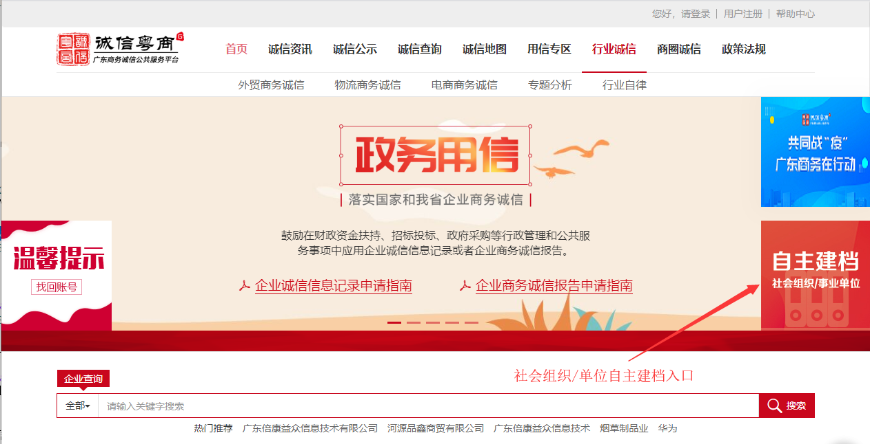图1-5
点击图1-6中的社会组织/事业单位自主建档入口，进入社会组织/事业单位自主建档填报界面，如图1-6所示：
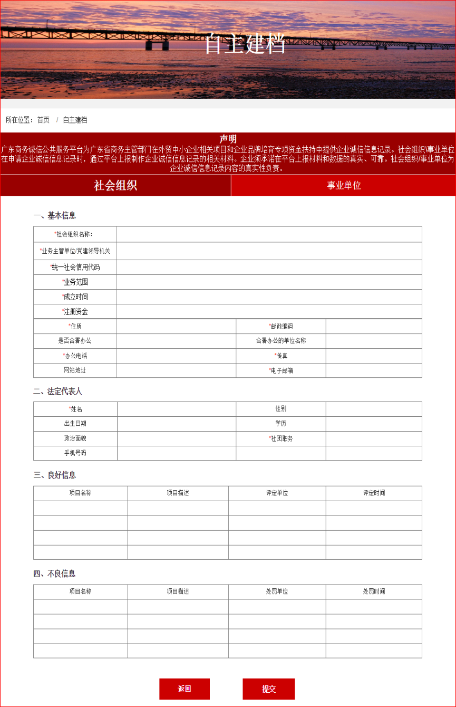
图1-6
在自主建档填报界面，按要求填报资料后，按提交按钮提交申请，申请成功后，诚信信息记录会在24小时内推送到您的个人中心的自主建档版块下，提交申请后请到个人中心的诚信记录模块下载即可。

企业商务诚信报告申请操作指南
此企业商务诚信报告在政务用信应用中结合企业诚信信息记录使用，在企业诚信信息记录有不良记录的情况下，再申请此企业商务诚信报告，如果企业的企业诚信信息记录中没有不良信息记录，请不要申请此企业商务诚信报告。
企业商务诚信报告申请操作指南如下：
提醒：以下操作请不要在360兼容模式或者IE浏览器下进行
在首页找到“用信专区-->政务用信-->企业申请”，如图1-1所示：
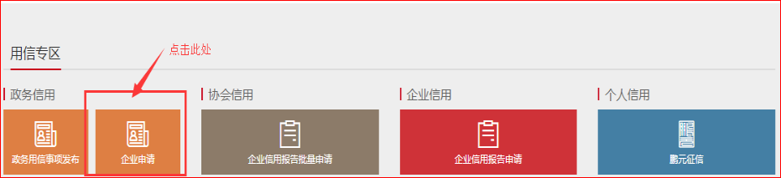
图1-1
点击图1-1中的“企业申请”，点击进入政务用信政策指引列表界面。如图1-2所示：
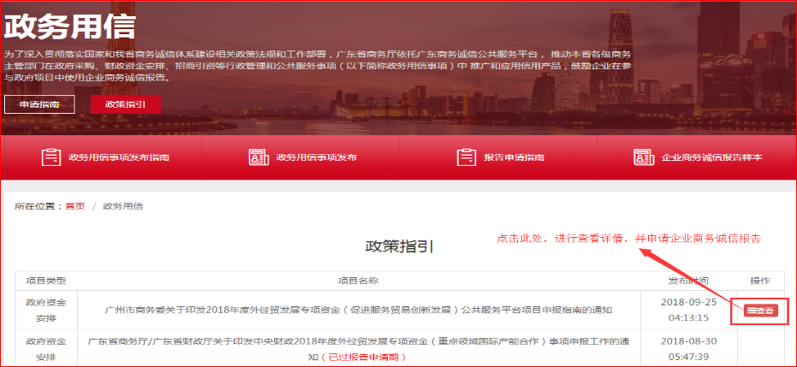图1-2
找到对应的项目，此处以“广州市商务委关于印发2018年度外经贸发展专项基金（促进服务贸易创新发展）公共服务平台项目申报指南的通知”政策（事项）指引为例，点击尾部的查看进入（事项）指引的详情介绍页面，如图1-3所示：
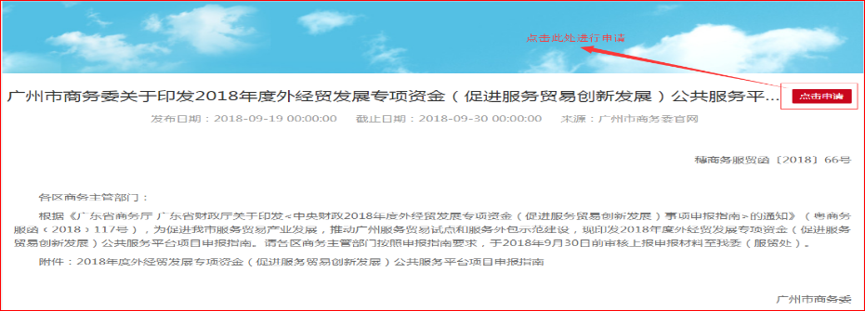图1-3
点击“点击申请”进入报告申请填写界面，按提示填写完资料后，发起报告申请，如图1-4所示：
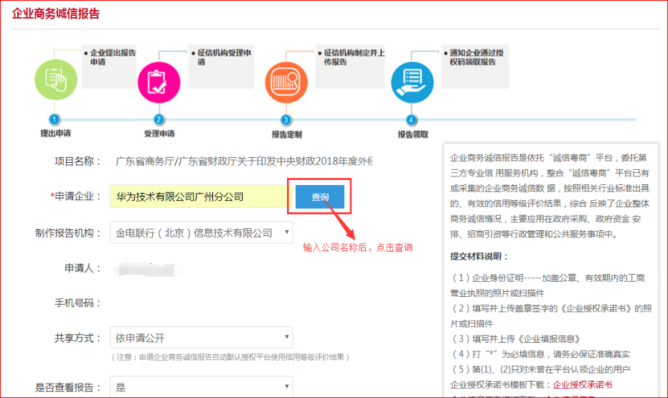图1-4
说明：
该企业商务诚信报告要填写的资料比较多，建议完成第一页资料进入到第二页时，先暂时不要填第二页的财务报表信息，拉到页面底部先进行保存，等保存成功的提示弹出后，点击确认；然后再去到个人中心-->政务用信-->我的申请下找到对应的保存记录，点击编辑再进行剩下资料的填写，最后提交。
企业用信发起报告申请后，信用机构将会在一个工作日内受理申请，5个工作日内完成报告制作，报告制作完毕后，将短信通知申请企业领取报告。用户收到短信后可登录平台，在个人中心-->政务用信-->“我的申请”中可以找到本企业申请报告的列表，如图1-5所示：
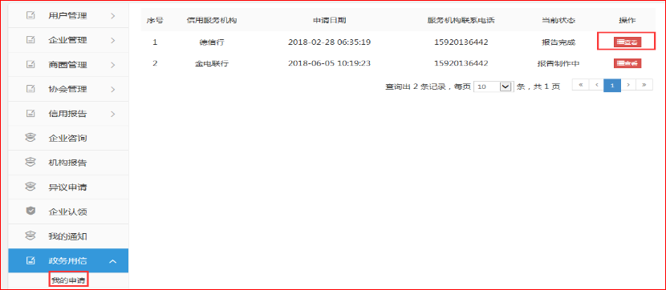图1-4

在“我的申请”列表处，当前状态处于“报告完成”即表示信用服务机构已经完毕报告制作并上传至平台。此状态下的申请，点击查看进入详情页面可以下载报告。

